IŠP - odbojka
Datum: 24. 3. 2020
Vsebina ure: odbojka
Uvodni del ure:

Ponovimo: OSNOVNI ELEMENTI
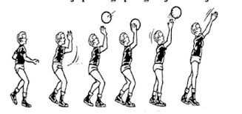  zgornji odboj | 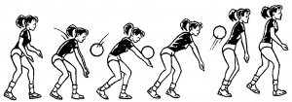  spodnji odboj
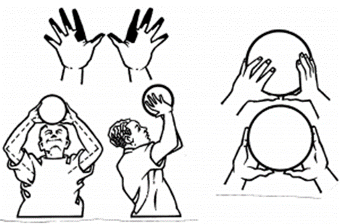 | 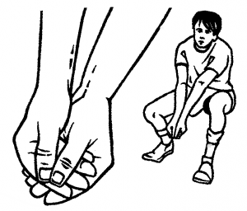
podaja | sprejem
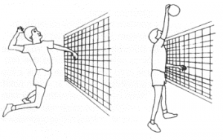  napadalni udarec | 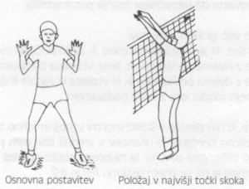blok
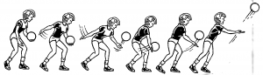  spodnji servis | 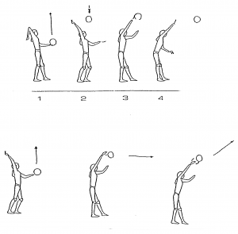zgornji servis in servis iz skoka

2. Oglej si kratke filme demonstracij in reši naloge v e učbeniku za šport!
Spletne povezave kopiraj in prilepi v spletni brskalnik!
https://eucbeniki.sio.si/sport/index.html#page59622.html zgornji odboj
https://www.youtube.com/watch?v=63rytcl41OE nepravilno izveden zgornji odboj
https://eucbeniki.sio.si/sport/index.html#page59623.html spodnji odboj
https://www.youtube.com/watch?v=jiyTtzS_5OU nepravilno izveden spodnji odboj
https://eucbeniki.sio.si/sport/index.html#page59624.html spodnji servis
https://www.youtube.com/watch?v=wCLM9ze49ac zgornji servis
https://eucbeniki.sio.si/sport/index.html#page59625.html

3. Priporočam:

● Še vedno vsakodnevno športno aktivnost v naravi (tek, hoja, sprehodi). Upoštevajte vsa priporočila vlade RS in NIJZ. Na sprehodu v naravi naj te obvezno spremljajo starši. Same ne zapuščajte doma.

●gimnastične vaje za ogrevanje (dinamične in raztezne, ki jih že poznaš)

●krepilne g. v.:

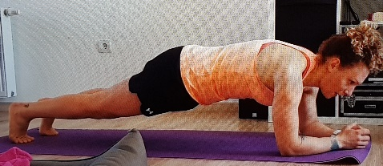 opora na komolcih: 20 do 30 sek
iz opore na komolcih priteguj koleno proti komolcu
(izmenično)
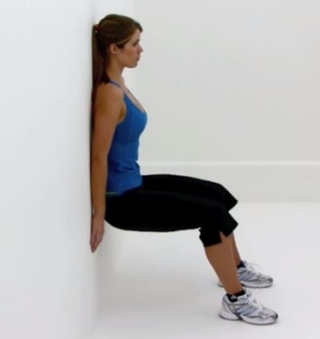 počep ob zidu: 20 do 30 sek

Viri:
Yt
E učbenik za šport
Oddaja Dobro jutro
Svetovni splet

